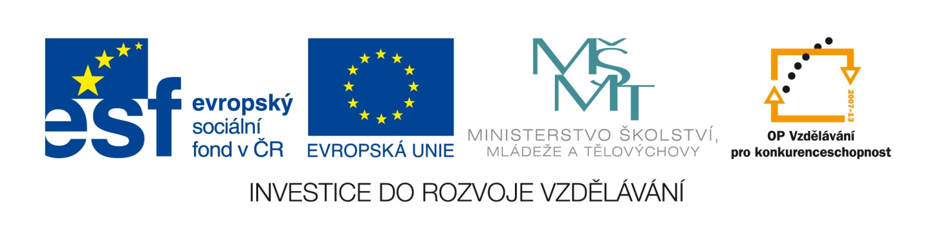
Příloha č. 8
Oznámení o zrušení veřejné zakázky
Číslo zakázky: | C/13/984
Název programu: | Operační program Vzdělávání pro konkurenceschopnost
Registrační číslo projektu | CZ.1.07/1.4.00/21.3828  EU peníze školám
Oblast podpory | Zakázka malého rozsahu - Tato veřejná zakázka na dodávky se neřídí podle § 12 odst. 3 zákona č. 137/2006 Sb., o veřejných zakázkách, ve znění pozdějších předpisů.
Název zakázky: | Výzva k podání nabídek na dodávku výpočetní a prezentační techniky
Datum vyhlášení zakázky: | 15. 8. 2013
Název zadavatele: | Základní škola, Ostrava-Slezská Ostrava, Na Vizině 28, příspěvková organizace
Sídlo zadavatele: | Na Vizině 28, 710 00 Ostrava-Slezská Ostrava
IČ zadavatele: | 71172050
Osoba oprávněná jednat jménem zadavatele/ kontaktní osoba: | Mgr. Iveta Grocholová  tel.: 596 248 457  e-mail: skola@zsvizina.cz

Vážení,
oznamujeme Vám, že veřejná zakázka na dodávku výpočetní techniky a provedení instalačních prací dle technické specifikace byla ke dni 30. 8. 2013 zrušena z důvodu nepřesností v zadání technické dokumentace.

V Ostravě, dne 30. 8. 2013

Mgr. Iveta Grocholová
……………………………………………………………………
Podpis osoby oprávněné jednat za zadavatele (nebo kontaktní osoby pokud byla zplnomocněna k jednání za zadavatele ve věcech veřejné zakázky)

